Ngày xây dựng kế hoạch: 6/11/2025
Ngày thực hiện: 8A: /11/2025; 8B: /11/2025; 8C: /11/2025

TIẾT 66 - BÀI 7:

KHỞI NGHĨA NÔNG DÂN Ở ĐÀNG NGOÀI THẾ KỈ XVIII

I. MỤC TIÊU BÀI HỌC
1. Kiến thức
- Nêu được một số nét chính (bối cảnh lịch sử, diễn biến, kết quả và ý nghĩa) của phong trào nông dân ở Đàng Ngoài thế kỉ XVIII.
- Nêu được tác động của phong trào nông dân ở Đàng Ngoài đối với xã hội Đại Việt thế kỉ XVIII.
2. Năng lực
a. Năng lực chung:
- Năng lực giao tiếp và hợp tác: khả năng thực hiện nhiệm vụ một cách độc lập hay theo nhóm; Trao đổi tích cực với giáo viên và các bạn khác trong lớp.
- Năng lực tự chủ và tự học: biết lắng nghe và chia sẻ ý kiến cá nhân với bạn, nhóm và GV. Tích cực tham gia các hoạt động trong lớp.
- Giải quyết vấn đề và sáng tạo: biết phối hợp với bạn bè khi làm việc nhóm, tư duy logic, sáng tạo khi giải quyết vấn đề.
b. Năng lực riêng:
- Khai thác và sử dụng được thông tin của một số tư liệu lịch sử trong bài học theo sự hướng dẫn của GV.
- Quan sát và khai thác thông tin lược đồ, bảng tóm tắt để tham gia hoạt động nhóm và trình bày theo yêu cầu.
- Lập sơ đồ tư duy, tìm kiếm tư liệu để thực hiện các hoạt động luyện tập, vận dụng.
3. Phẩm chất
- Bồi dưỡng lòng yêu nước, nhân ái, ủng hộ các cuộc đấu tranh chống áp bức, bất công; trân trọng và biết ơn những thế hệ đi trước có công xây dựng và bảo vệ đất nước.
* HSKT: Nắm được một số nét cơ bản về phong trào nông dân ở Đàng Ngoài thế kỉ XVIII
II. THIẾT BỊ DẠY HỌC
1. Đối với giáo viên
- Giáo án biên soạn theo định hướng phát triển phẩm chất và năng lực, SHS, SGV, SBT Lịch sử và Địa lí 8 – phần Lịch sử.
- Phiếu học tập dành cho HS.
- Lược đồ, sơ đồ, tranh ảnh, tư liệu lịch sử do GV sưu tầm.
- Máy tính, ti vi.
2. Đối với học sinh
- SHS Lịch sử và Địa lí 8 – phần Lịch sử.
- Tranh ảnh, tư liệu sưu tầm có liên quan đến nội dung bài học và dụng cụ học tập theo yêu cầu của GV.
III. TIẾN TRÌNH DẠY HỌC
Hoạt động 1: Mở đầu
a. Mục tiêu: Tạo tâm thế cho HS, giúp đỡ HS ý thức được nhiệm vụ học tập, hứng thú với bài học mới thông qua tổ chức chơi trò chơi. “Ai bay lên cao hơn”
b. Nội dung: HS tham gia trò chơi “Ai bay lên cao hơn”
c. Sản phẩm: Câu trả lời của học sinh
d.Tổ chức thực hiện:
Bước 1: GV chuyển giao nhiệm vụ học tập
- GV Hướng dẫn học sinh tham gia chơi: gồm 2 đội mỗi đội 3 người
- 2 đội mỗi đội trả lời 5 câu hỏi, đội nào trả lời được nhiều nhất đội đó sẽ chiến thắng. Đội chiến thắng sẽ nhận được quà.
Bước 2: HS tiếp nhận, thực hiện nhiệm vụ học tập
- HS dựa vào kiến thức đã học ở bài 6 trả lời câu hỏi.
Bước 3: Báo cáo kết quả thực hiện nhiệm vụ học tập
- HS 2 đội tích cực trả lời các câu hỏi, HS trong lớp theo dõi, nhận xét nếu có.
Bước 4: Đánh giá kết quả thực hiện nhiệm vụ học tập
- GV nhận xét, đánh giá và chốt đáp án:
- GV dẫn dắt HS vào bài học: Em có biết Quận Hẻo, Quận He là ai? Họ đã có những đóng góp gì cho lịch sử dân tộc ở thế kỉ XVIII. Bài 7 – Khởi nghĩa nông dân ở Đàng Ngoài thế kỉ XVIII.
Hoạt động 2. Hình thành kiến thức mới
Hoạt động 2.1. Bối cảnh lịch sử
a. Mục tiêu: Thông qua hoạt động, HS nêu được bối cảnh lịch sử dẫn đến phong trào nông dân Đàng Ngoài.
b. Nội dung: HS đọc thông tin SGK để thực hiện nhiệm vụ học tập
c. Sản phẩm: Câu trả lời của học sinh
d. Tổ chức thực hiện:
HOẠT ĐỘNG CỦA GV – HS | Nội dung
Bước 1: GV chuyển giao nhiệm vụ học tập  - GV yêu cầu HS làm việc nhóm đôi, khai thác Tư liệu 1, 2 SGK tr.30 và hoàn thành nhiệm vụ vào Phiếu học tập số 1 theo mẫu: Hãy nêu một số nét chính về bối cảnh lịch sử dẫn đến phong trào nông dân ở Đàng Ngoài.  PHIẾU HỌC TẬP SỐ 1  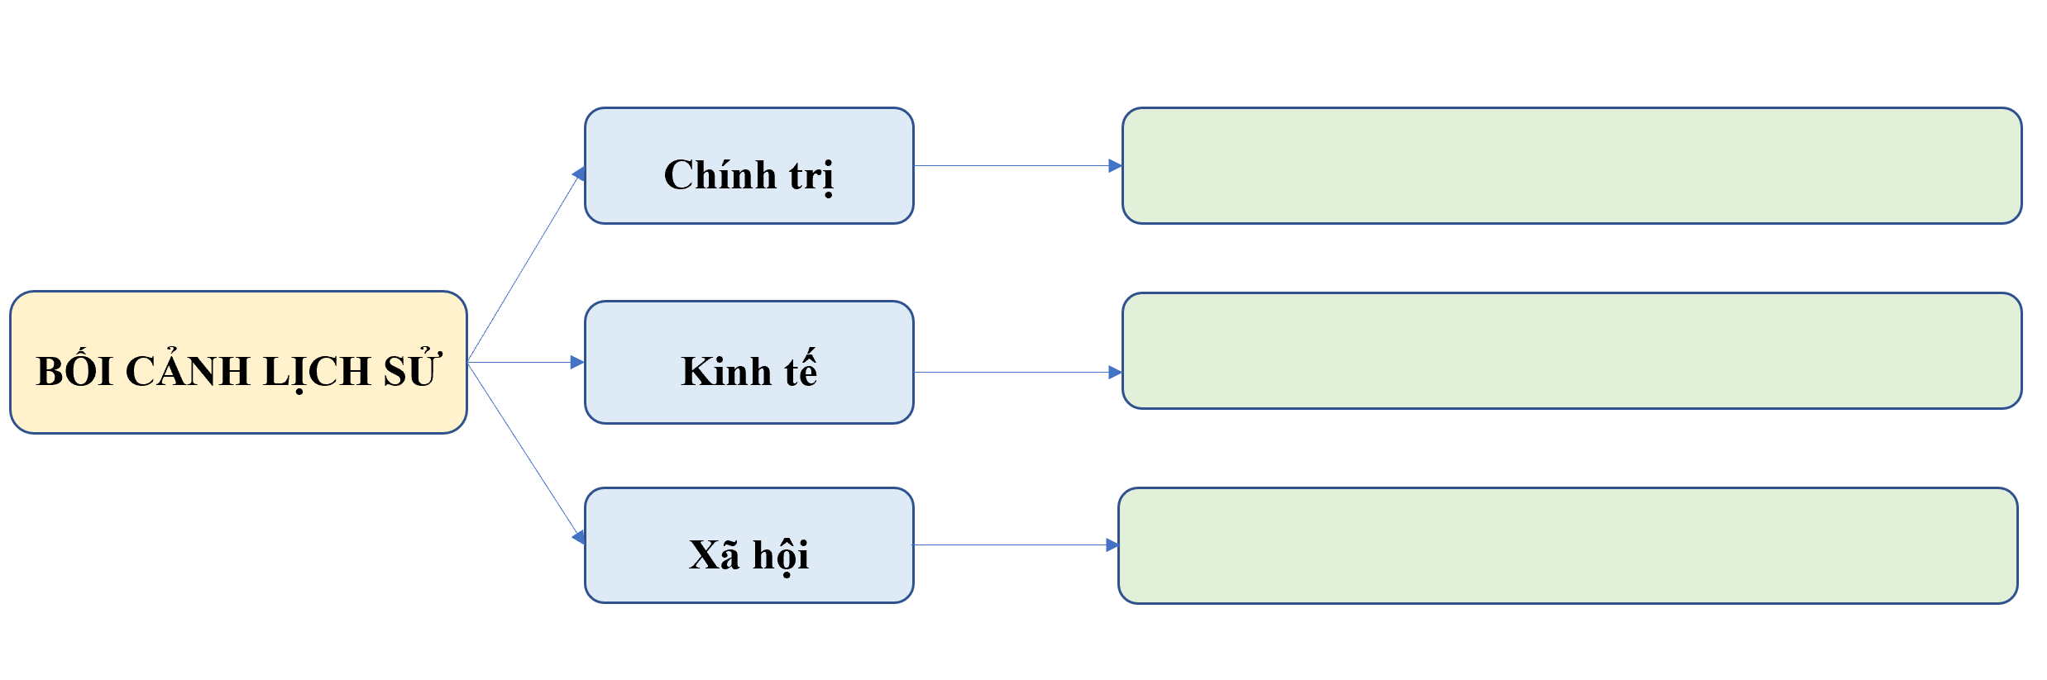 HSKT: Thảo luận cùng và trình bày ở mức độ nhận biết  - GV mở rộng kiến thức: Nếu là người dân sống ở Đàng Ngoài thời kì này, em có ủng hộ các cuộc khởi nghĩa nông dân không? Vì sao?  Bước 2: HS tiếp nhận, thực hiện nhiệm vụ học tập  - HS hoàn thành Phiếu học tập số 1.  - GV quan sát, hướng dẫn, hỗ trợ HS (nếu cần thiết).  Bước 3: Báo cáo kết quả hoạt động, thảo luận  - GV mời đại diện 1 – 2 HS nêu một số nét chính về bối cảnh lịch sử dẫn đến phong trào nông dân ở Đàng Ngoài theo Phiếu học tập số 1.  - GV mời đại diện 1 – 2 HS liên hệ thực tế, liên hệ bản thân, nêu ý kiến cá nhân:  Ủng hộ các cuộc khởi nghĩa nông dân vì các cuộc khởi nghĩa sẽ giải quyết các khó khăn về mọi mặt của nông dân Đàng Ngoài (ruộng đất bị chiếm, hạn hán, lụt lội, mất mùa,….).  - GV yêu cầu các HS khác lắng nghe, nhận xét, bổ sung ý kiến nếu có.  KẾT QUẢ PHIẾU HỌC TẬP SỐ 1  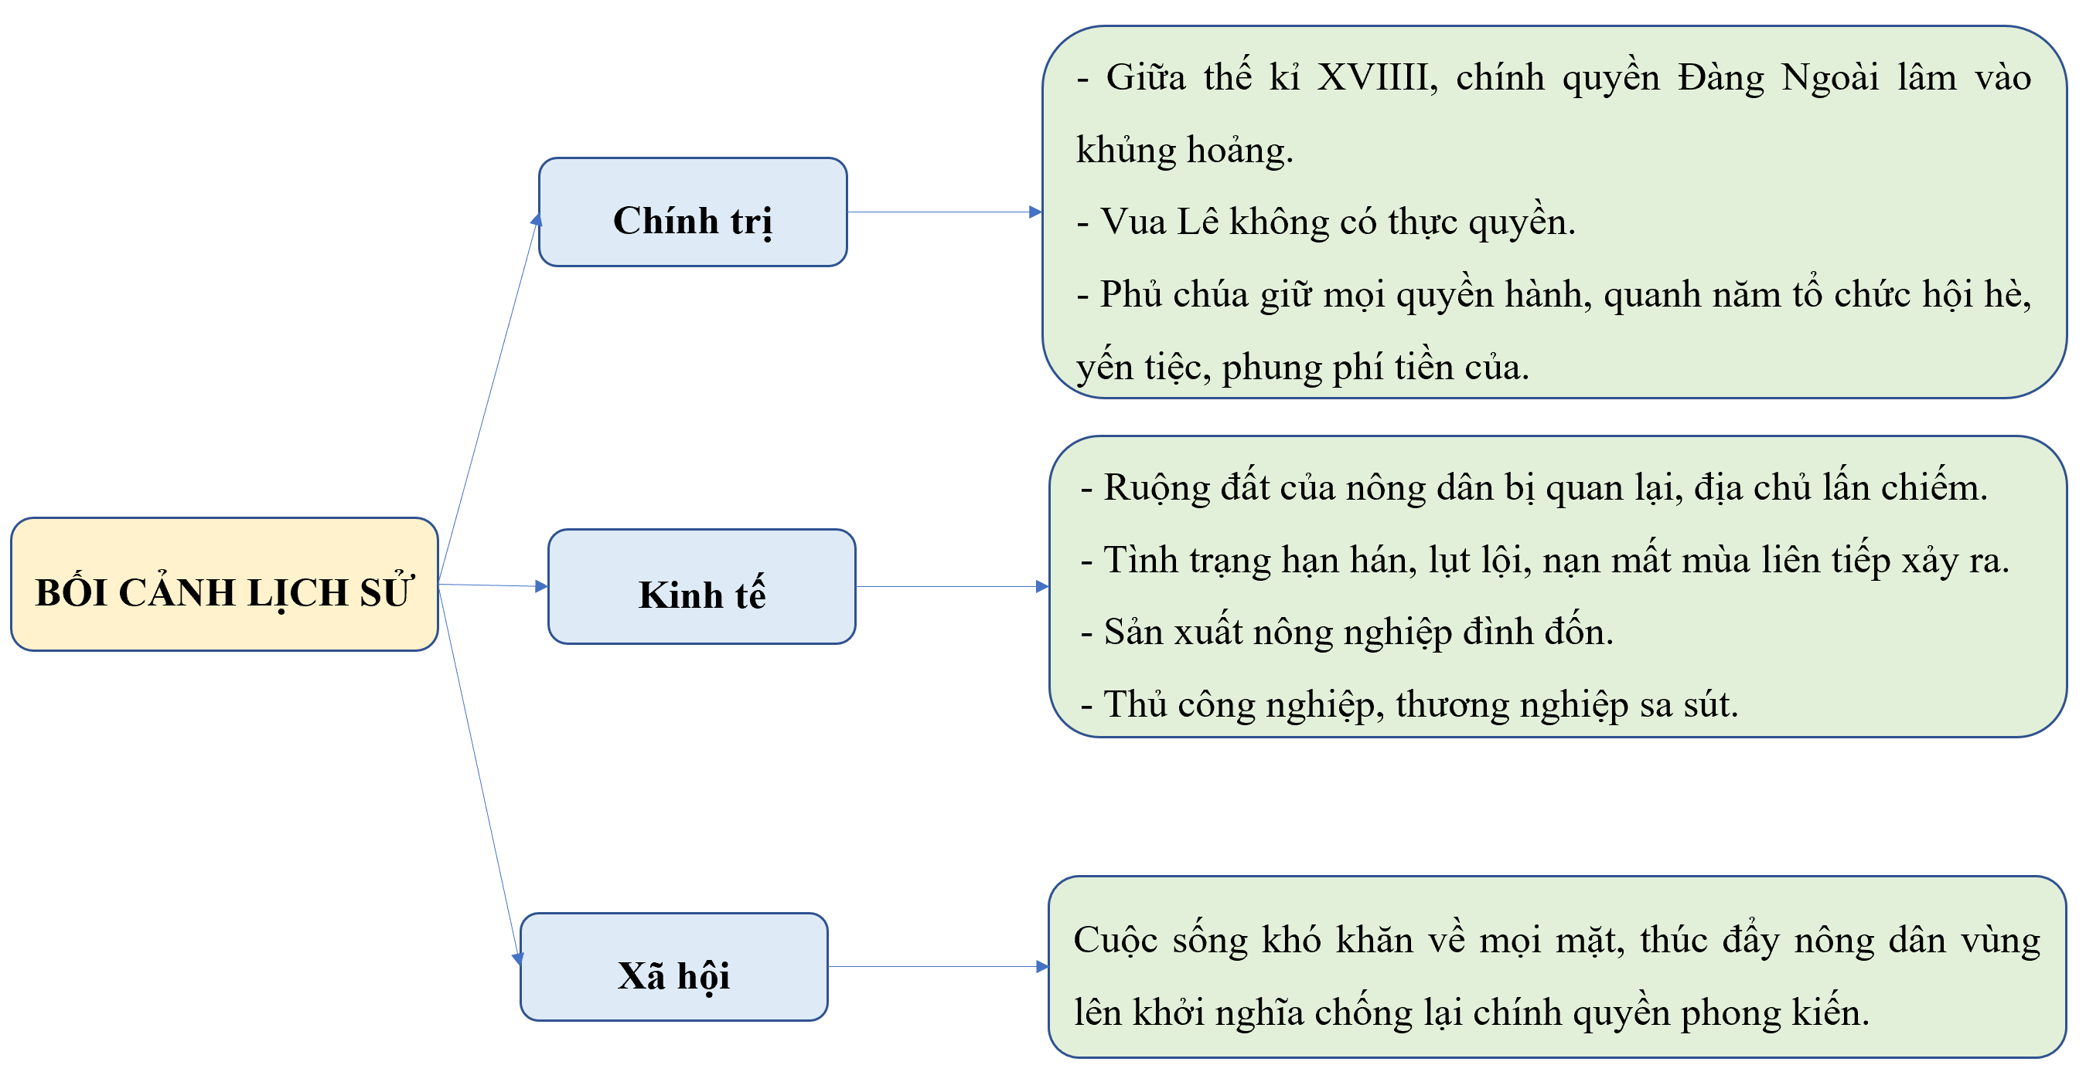  Bước 4: Kết luận, nhận định  - GV nhận xét, đánh giá và kết luận. | 1. Bối cảnh lịch sử  Đính kèm phía dưới Hoạt động 1 kết quả Phiếu học tập số 1.
Hoạt động 2.2. Một số cuộc khởi nghĩa lớn của phong trào nông dân Đàng Ngoài
a. Mục tiêu: Thông qua hoạt động, HS nêu được những nét chính về một số cuộc khởi nghĩa lớn của phong trào nông dân ở Đàng Ngoài thế kỉ XVIII.
b. Nội dung: HS đọc thông tin SGK để thực hiện nhiệm vụ học tập
c. Sản phẩm: Câu trả lời của học sinh
d. Tổ chức thực hiện:
HOẠT ĐỘNG CỦA GV - HS | Nội dung
Bước 1: GV chuyển giao nhiệm vụ học tập  - GV chia HS cả lớp thành 3 nhóm. GV yêu cầu các nhóm thảo luận, khai thác lược đồ Hình 7.1, 7.2 và bảng tóm tắt các cuộc khởi nghĩa lớn của phong trào nông dân Đàng Ngoài SGK tr.31, 32, thực hiện các nhiệm vụ cụ thể sau:  + Nhóm 1: Tìm hiểu cuộc khởi nghĩa của Hoàng Công Chất (thời gian bùng nổ, diễn biến chính).  + Nhóm 2: Tìm hiểu cuộc khởi nghĩa của Nguyễn Danh Phương (thời gian bùng nổ, diễn biến chính).  + Nhóm 3: Tìm hiểu cuộc khởi nghĩa của Nguyễn Hữu Cầu (thời gian bùng nổ, diễn biến chính).  HSKT: Thảo luận cùng và trình bày ở mức độ nhận biết  + GV gợi ý HS thảo luận theo câu hỏi: Ai? Ở đâu? Khi nào? Như thế nào? Ví dụ: Nguyễn Hữu Cầu là ai? Cuộc khởi nghĩa diễn ra ở đâu? Khi nào? Cuộc khởi nghĩa diễn ra như thế nào?  - GV hướng dẫn HS đọc thêm thông tin ở mục Em có biết để hiểu thêm về Nguyễn Hữu Cầu.  - GV cho HS xem video giới thiệu Đền thờ Hoàng Công Chất ở thành Bản Phủ:  http://youtu.be/EIQXT1MBMUQ  - GV mở rộng kiến thức, liên hệ cá nhân và yêu cầu HS trả lời câu hỏi: Trong các cuộc khởi nghĩa nông dân nêu trên, em ấn tượng nhất cuộc khởi nghĩa nào? Vì sao?  Bước 2: HS tiếp nhận, thực hiện nhiệm vụ học tập  - HS thảo luận theo nhóm và trả lời câu hỏi.  - GV quan sát, hướng dẫn, hỗ trợ HS (nếu cần thiết).  Bước 3: Báo cáo kết quả hoạt động, thảo luận  - GV mời đại diện các nhóm lần lượt trình bày  - GV yêu cầu các nhóm khác lắng nghe, nhận xét.  Bước 4: Kết luận, nhận định  - GV nhận xét, đánh giá và kết luận: Phong trào nông dân Đàng Ngoài bùng lên trên phạm vi rộng (khắp các trấn đồng bằng và vùng Thanh – Nghệ):  + Cuộc khởi nghĩa Nguyễn Hữu Cầu diễn ra 10 năm, được nhân dân ủng hộ đông đảo, uy hiếp được kinh thành Thăng Long.  + Cuộc khởi nghĩa Hoàng Công Chất kéo dài 30 năm, chống lại chính quyền phong kiến, có công đánh giặc Phả (từ Thượng Lào tràn vào xâm lược) bảo vệ vùng biên giới Tây Bắc, giúp nhân dân ổn định cuộc sống.  + Cuộc khởi nghĩa Nguyễn Danh Phương kéo dài 11 năm và mở rộng hoạt động trên một phạm vi lớn.  GV hướng dẫn HS về học bài và chuẩn bị nội dung mục 3, đọc và nghiên cứu trước phần luyện tập và vận dụng. | 2. Một số cuộc khởi nghĩa lớn của phong trào nông dân Đàng Ngoài  - Khởi nghĩa của Hoàng Công Chất (1739 – 1769):  + Xây dựng căn cứ ở Điện Biên.  + Bảo vệ vùng biên giới, giúp dân ổn định cuộc sống.  + Năm 1769, khởi nghĩa bị dập tắt.  - Khởi nghĩa của Nguyễn Danh Phương (1740 – 1751):  + Tập hợp nghĩa quân, xây dựng căn cứ ở Vĩnh Phúc, mở rộng sang Sơn Tây, Tuyên Quang.  + Năm 1751, Nguyễn Danh Phương bị bắt, khởi nghĩa thất bại.  - Khởi nghĩa Nguyễn Hữu Cầu (1741 – 1751):  + Địa bàn khởi nghĩa ở Đồ Sơn, Vân Đồn, mở rộng vào Thanh Hóa, Nghệ An.  + Năm 1751, quân Trịnh tấn công, khởi nghĩa thất bại.
Hoạt động 2.3 Tìm hiểu kết quả, ý nghĩa lịch sử và tác động của phong trào nông dân ở Đàng Ngoài thế kỉ XVIII
a. Mục tiêu: Thông qua hoạt động, HS trình bày được ý nghĩa, kết quả, ý nghĩa và tác động của phong trào nông dân ở Đàng Ngoài thế kỉ XVIII.
b. Nội dung: HS đọc thông tin SGK để thực hiện nhiệm vụ học tập
c. Sản phẩm: Câu trả lời của học sinh
d. Tổ chức thực hiện:
HOẠT ĐỘNG CỦA GV – HS | NỘI DUNG
Bước 1: GV chuyển giao nhiệm vụ học tập  - GV yêu cầu HS làm việc cá nhân, khai thác thông tin mục 3 SGK tr.33 và trả lời câu hỏi: Hãy cho biết kết quả, ý nghĩa và tác động của phong trào nông dân Đàng Ngoài đối với xã hội Đại Việt thế kỉ XVIII.  HSKT: Trình bày được kết quả của phong trào nông dân ở Đàng Ngoài thế kỉ XVIII?  - GV hướng dẫn HS gạch chân những từ khóa quan trọng: kéo dài, thất bại, rung chuyển, giáng đòn, lún sâu, khủng hoảng, thuận lợi, chính sách.  Bước 2: HS tiếp nhận, thực hiện nhiệm vụ học tập  HS trả lời câu hỏi. GV quan sát, hỗ trợ HS  Bước 3: Báo cáo kết quả hoạt động, thảo luận  - GV mời đại diện một số HS trình bày  - GV yêu cầu các HS khác nhận xét, bổ sung.  Bước 4: Kết luận, nhận định  GV nhận xét, đánh giá và kết luận. | 3. Tìm hiểu kết quả, ý nghĩa lịch sử và tác động của phong trào nông dân ở Đàng Ngoài thế kỉ XVIII  - Kết quả: kéo dài hàng chục năm nhưng cuối cùng đều thất bại.  - Ý nghĩa:  + Thể hiện ý chí đấu tranh chống áp bức, bất công,  + Buộc chúa Trịnh phải thực hiện một số chính sách: khuyến khích khai hoang, đưa nông dân lưu tán về quê làm ăn,...  - Tác động:  + Đẩy chính quyền Lê - Trịnh lún sâu vào cuộc khủng hoảng toàn diện.  + Chuẩn bị cho phong trào Tây Sơn phát triển mạnh mẽ ra Đàng Ngoài vào cuối thế kỉ XVIII.
HOẠT ĐỘNG 3: LUYỆN TẬP
a. Mục tiêu: Thông qua hoạt động, HS củng cố kiến thức đã học về Khởi nghĩa nông dân ở Đàng Ngoài thế kỉ XVIII.
b. Nội dung: HS suy nghĩ và thực hiện nhiệm vụ học tập
c. Sản phẩm: Câu trả lời của học sinh
d. Tổ chức thực hiện:
Nhiệm vụ 1. Trả lời câu hỏi trắc nghiệm
Bước 1: GV chuyển giao nhiệm vụ học tập
- GV sử dụng phần mềm Plickers. Mỗi học sinh được phát một thẻ in trên giấy.Thẻ của mỗi học sinh tương ứng là mã của em đó, 4 cạnh của thẻ có mã là 4 đáp án A, B, C, D. Học sinh đọc câu hỏi trên màn hình và chọn đáp án nào thì giơ cạnh có chữ đó lên trên (có 5 câu hỏi):
Câu 1: Chính quyền phong kiến Đàng Ngoài lâm vào khủng hoảng sâu sắc vào giai đoạn nào?
A. Đầu thế kỉ XVIII. B. Giữa thế kỉ XVIII.
C. Nửa cuối thế kỉ XVI. D. Nửa đầu thế kỉ XVII.
Câu 2: Ý nào dưới đây không đúng khi nói về tình hình chính trị, kinh tế, xã hội ở Đàng Ngoài thế kỉ XVIII?
A. Vua Lê không có thực quyền. Phủ chúa giữ mọi quyền hành, quanh năm tổ chức hội hè, phung phí tiền của.
B. Tình trạng hạn hán, mất mùa, liên tiếp xảy ra.
C. Thủ công nghiệp, thương nghiệp có nhiều khởi sắc.
D. Ruộng đất của nông dân bị quan lại, địa chủ lấn chiếm.
Câu 3: Nguyễn Hữu Cầu còn được gọi là:
A. Quận He | B. Quận công. | C. Quận Hẻo. | D. Quận chúa.
Câu 4: Nguyễn Danh Phương tập hợp nghĩa quân xây dựng căn cứ ở:
A. Điện Biên. B. Tam Đảo (Vĩnh Phúc).
C. Đồ Sơn, Vân Đồn. D. Thanh Hóa, Nghệ An.
Câu 5: Cuộc khởi nghĩa của Hoàng Công Chất bị dập tắt vào năm:
A. 1751. | B. 1739. | C. 1769. | D. 1741.
Bước 2: HS tiếp nhận, thực hiện nhiệm vụ học tập
- HS vận dụng kiến thức đã học để hoàn thành Phiếu bài tập.
- GV quan sát, hướng dẫn, hỗ trợ HS (nếu cần thiết).
Bước 3: Báo cáo kết quả hoạt động, thảo luận
- GV mời đại diện 1 – 2 HS lần lượt đọc đáp án đúng.
- GV yêu cầu các HS khác lắng nghe, đọc đáp án khác (nếu có).
Bước 4: Đánh giá kết quả thực hiện nhiệm vụ học tập
- GV nhận xét, đánh giá và chốt đáp án:
Câu hỏi | 1 | 2 | 3 | 4 | 5
Đáp án | B | C | A | B | C
Nhiệm vụ 2. Trả lời câu hỏi bài tập - phần Luyện tập SGK tr.33
Bước 1. GV chuyển giao nhiệm vụ học tập
- GV yêu cầu HS làm việc cá nhân, hoàn thành bài tập vào vở: Lập sơ đồ tư duy về một số cuộc khởi nghĩa lớn trong phong trào nông dân Đàng Ngoài thế kỉ XVIII.
- Gợi ý: Trình bày về các cuộc khởi nghĩa trong phong trào nông dân Đàng Ngoài thế kỉ XVIII theo các ý sau: Thời gian; Địa bàn chính.; Phạm vi; Kết quả.
Bước 2: HS tiếp nhận, thực hiện nhiệm vụ học tập
- HS vận dụng kiến thức đã học, hoàn thành bài tập vào vở.
- GV hướng dẫn, hỗ trợ HS (nếu cần thiết).
Bước 3: Báo cáo kết quả hoạt động, thảo luận
- GV mời đại diện 1 – 2 HS trình bày
- GV yêu cầu các HS khác lắng nghe, nhận xét, bổ sung ý kiến (nếu có).
Bước 4: Đánh giá kết quả thực hiện nhiệm vụ học tập
- GV nhận xét, đánh giá và nêu ví dụ:
CUỘC KHỞI NGHĨA LỚN
TRONG PHONG TRÀO NÔNG DÂN Ở ĐÀNG NGOÀI THẾ KỈ XVIII
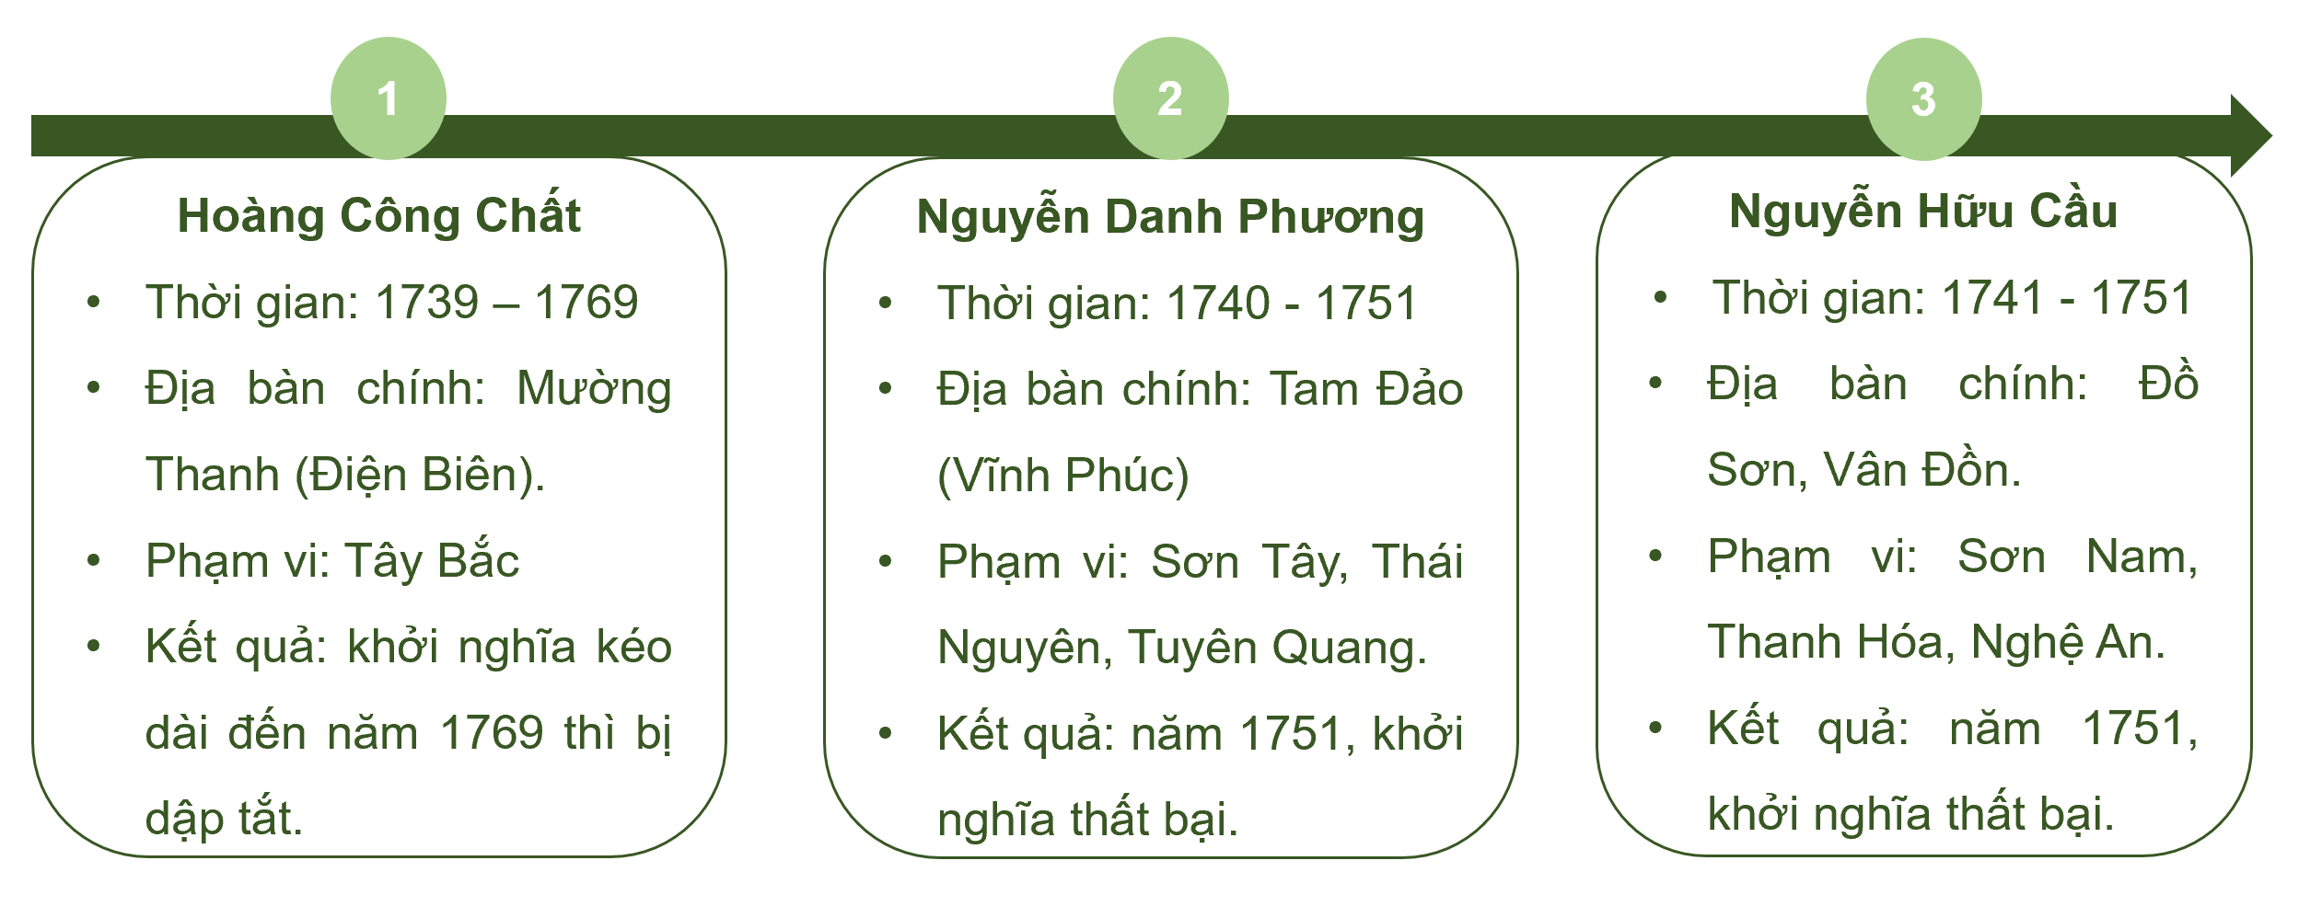
3.3. HOẠT ĐỘNG VẬN DỤNG
a. Mục tiêu: Thông qua hoạt động, HS liên hệ, vận dụng kiến thức đã học về Khởi nghĩa nông dân ở Đàng Ngoài thế kỉ XVIII.
b. Nội dung: HS suy nghĩ và thực hiện nhiệm vụ học tập
c. Sản phẩm: Câu trả lời của học sinh
d. Tổ chức thực hiện:
Bước 1. GV chuyển giao nhiệm vụ học tập
- GV yêu cầu HS làm việc cá nhân và thực hiện nhiệm vụ sau: Tìm hiểu thông tin từ sách, báo và internet, hãy viết đoạn văn (khoảng 5 – 7 dòng) giới thiệu về một di tích hoặc lễ hội còn tồn tại đến ngày nay gắn với tên tuổi một thủ lĩnh của cuộc khởi nghĩa nông dân ở Đàng Ngoài thế kỉ XVIII.
- GV hướng dẫn HS những nội dung cần đảm bảo được:
+ Đó là di tích/lễ hội nào? Ở đâu?
+ Di tích/lễ hội đó gắn với thủ lĩnh nào trong cuộc khởi nghĩa?
+ Điểm nổi bật, đặc sắc của di tích, lễ hội đó?
+ Giá trị của di tích, lễ hội đó trong quá khứ và đối với ngày nay?
Bước 2. HS tiếp nhận, thực hiện nhiệm vụ học tập
- HS sưu tầm tư liệu từ sách, báo, internet để hoàn thành nhiệm vụ.
- GV hướng dẫn, hỗ trợ HS (nếu cần thiết).
Bước 3. Báo cáo, thảo luận: HS nộp sản phẩm vào tiết học sau.
Bước 4. Kết luận, nhận định: GV nhận xét, đánh giá và kết thúc tiết học.
5. Hướng dẫn học ở nhà: Học bài, chuẩn bị bài mới

Tổ trưởng duyệt kế hoạch Giáo viên

